## OS实验6

1. 根据实验内容，编写实现本实验的程序，实现非抢占式SJF以及任选一种进程调度算法。程序需要计算出每个进程的开始执行时间、结束时间、周转时间和带权周转时间，并为整个进程序列计算平均周转时间和平均带权周转时间。结果无须写入文件，打印在屏幕上即可。

答：本次实验实现的是SJF算法和FCFS算法。

SJF算法以进入系统的作业所要求的CPU时间为标准，是指对短作业或者短进程优先调度的算法，将每个进程与其估计运行时间进行关联选取估计计算时间最短的作业投入运行。

[FCFS](https://baike.baidu.com/item/FCFS/4360172" \t "https://baike.baidu.com/item/%E5%85%88%E6%9D%A5%E5%85%88%E6%9C%8D%E5%8A%A1/_blank)算法总是把当前处于就绪队列之首的那个[进程调度](https://baike.baidu.com/item/%E8%BF%9B%E7%A8%8B%E8%B0%83%E5%BA%A6/10702294" \t "https://baike.baidu.com/item/%E5%85%88%E6%9D%A5%E5%85%88%E6%9C%8D%E5%8A%A1/_blank)到运行状态。也就说，它只考虑进程进入就绪队列的先后，而不考虑它的下一个[CPU周期](https://baike.baidu.com/item/CPU%E5%91%A8%E6%9C%9F/3219761" \t "https://baike.baidu.com/item/%E5%85%88%E6%9D%A5%E5%85%88%E6%9C%8D%E5%8A%A1/_blank)的长短及其他因素。FCFS算法简单易行，是一种非抢占式策略，但性能却不大好。

现在检测代码是否正确：

SJF：在网上随便找了一个调度算法示例，输入作业后发现结果一致。

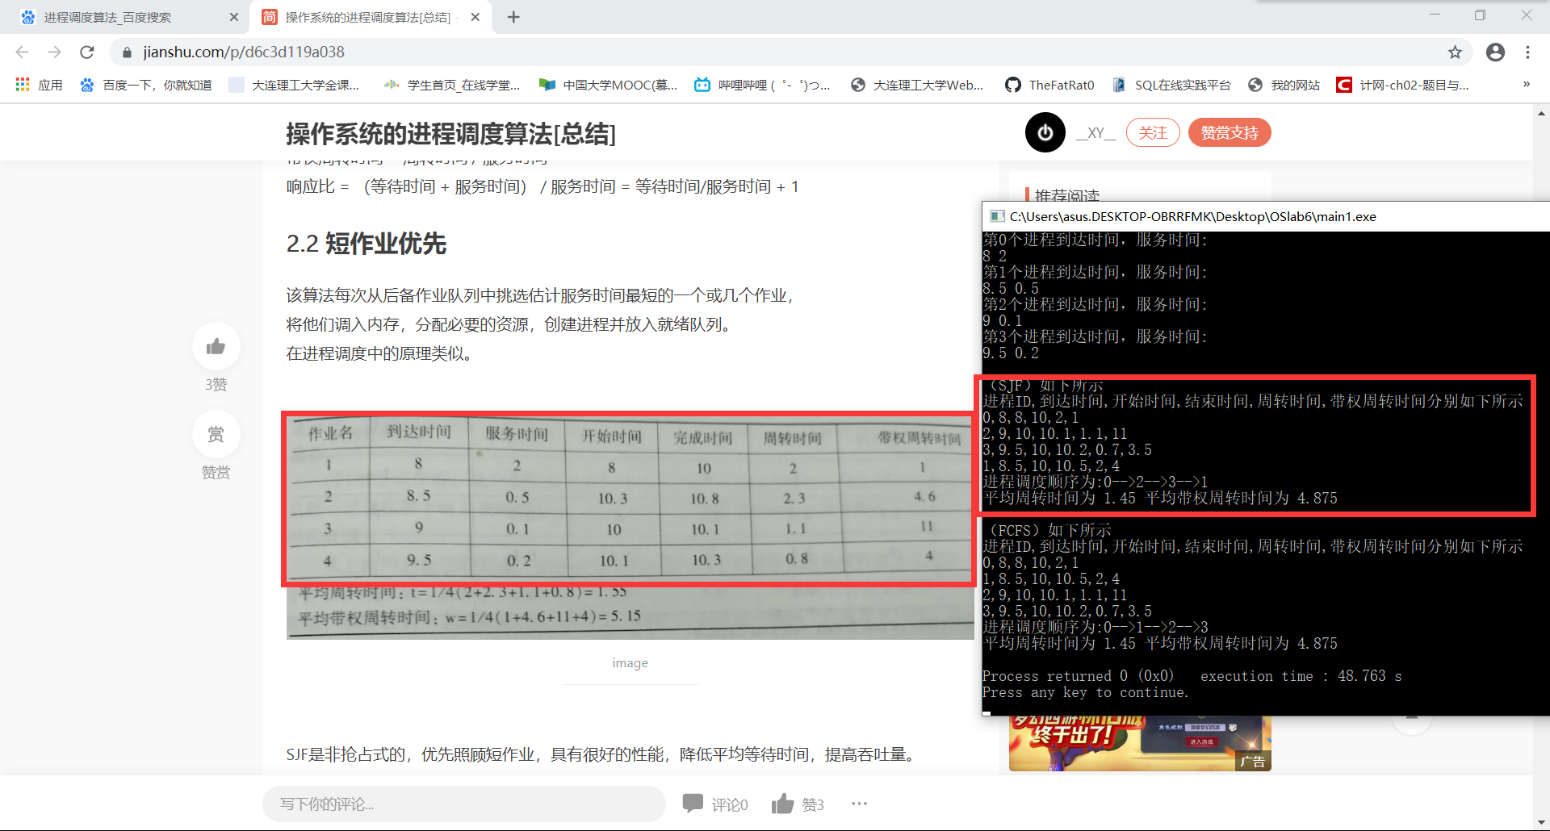

FCFS：在网上随便找了一个调度算法示例，输入作业后发现结果一致。

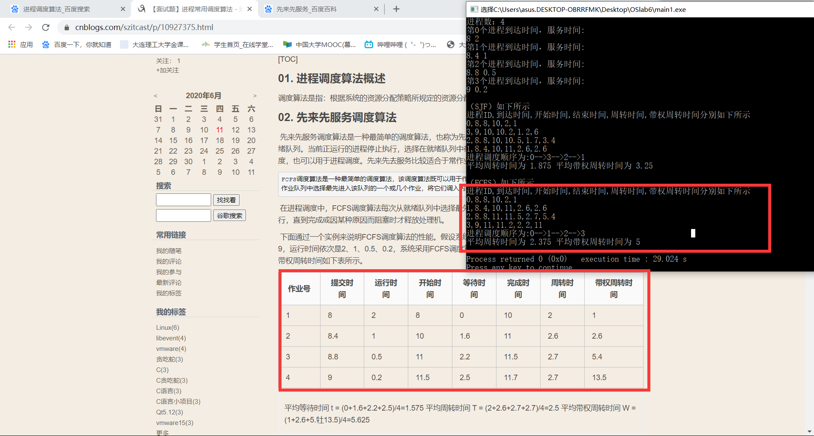

1. 使用实现的两种进程调度算法来计算下面的平均周转时间和平均带权周转时间。

